**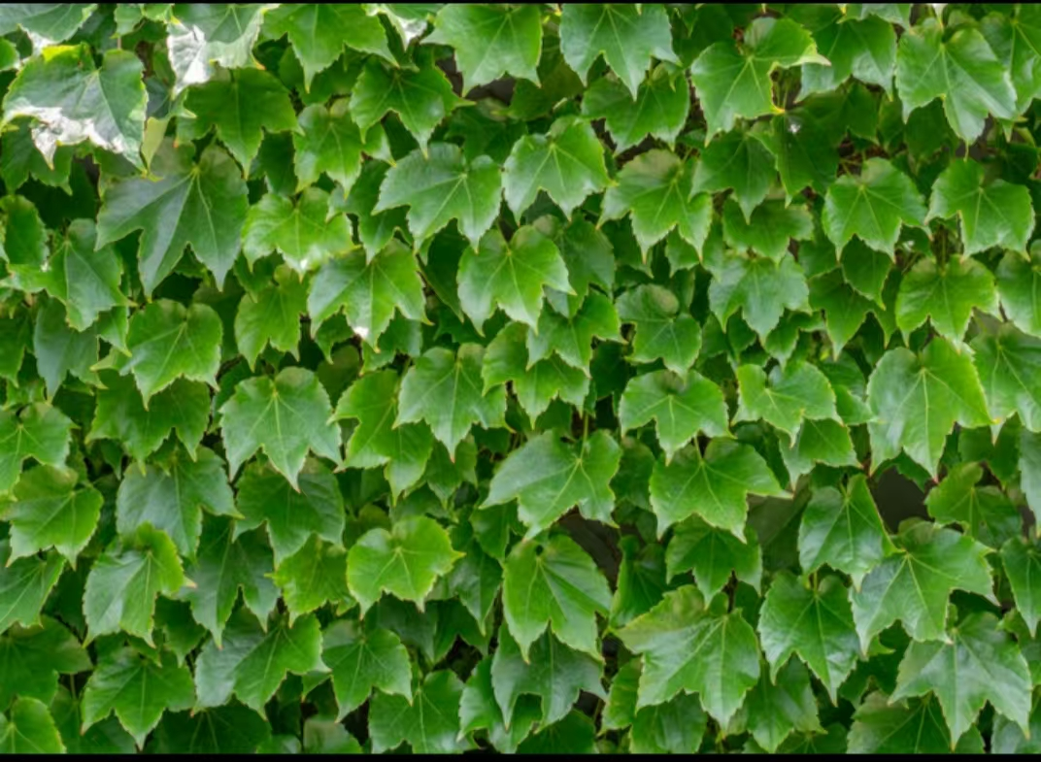**

**四年级上册第三单元**

**大单元作业设计**

**自然小侦探 我的奇妙观察之旅**

同学们，大家好!大自然是一本奇妙的大书，里面记录着动植物的奥秘。你们愿意做一名小侦探，去探索大自然的秘密吗？我们将要针对“爬山虎的脚”、“蟋蟀的住宅”进行侦查，在那里我们将接受各种挑战，完成不同任务。还要找出三首古诗观察的角度，学习他们连续观察的方法来写观察日记。事不宜迟，马上开启我们的奇妙观察之旅吧!



|  |  |  |  |
| --- | --- | --- | --- |
| 9.《古诗三首》 | | | |
| 作业  类别 | 作业内容 | 核心素养能力点 | 时长 |
| 基础作业 | **任务一：积累古诗我能行。**  1.看到被夕阳照耀的江面，我会吟诵 ， 。  2.冬日里梅花在雪地里独放，我会吟诵 ， 。  3.从《题西林壁》中，我悟出哲理 ， 。  **任务二：给加点字选择正确的解释**。   1. 题西林壁（ ） 2. 书写，题写 （2）题目 （3）姓 3. 只缘身在此山中（ ） 4. 因为 （2）沿，顺着 （3）边 （4）缘故 5. 可怜九月初三夜（ ）   （1）值得怜悯 （2）可爱 （3）（数量少或质量坏）不值得一提 | **语言运用：**背诵古诗，结合生活情境运用古诗。  了解古诗中特殊字的含义。 | 5分钟 |
| 提升作业 | **必做题：**  **任务一：**背诵三首古诗，会默写《暮江吟》和《题西林壁》。  **选做题：**  **任务二：**同学们喜欢古诗吗？请你寻找一首富有哲理的故事，认真抄写下来，可以配上合适的图画。 | **文化自信：**背诵并积累古诗，弘扬中华民族传统文化。 | 6分钟 |
| IMG_256  创新型作业 | **必做题：**  **任务一：古诗新解。**  **要求：**选择《古诗三首》中的任意一首，对其进行创意改写，改写可以是现代文版本，也可以将其改编成一个小故事，也可以写一段对话或编成一首诗歌。可以加入自己的理解和创意。  **选做题：**  **任务二：古诗配音。**  上网搜集本课中的一首古诗视频，为画面进行配音。朗读时注意节奏，读出古诗的韵律美。 | **思维能力：**结合对古诗内容的理解，加上自己的看法，再次理解进行整体梳理。  **审美创造：**在诵读中感受古诗的韵律美。 | 8分钟 |



|  |  |  |  |
| --- | --- | --- | --- |
| 10.《爬山虎的脚》 | | | |
| 作业  类别 | 作业内容 | 核心素养能力点 | 时长 |
| 基础作业 | **任务一：火眼金睛，选字填空。**  均 钧 径 茎 曲 由 委 萎  （ ）匀 嫩（ ） 不（ ）地 枯（ ）  千（ ） 途（ ） 弯（ ） （ ）员  一发  **任务二：积累小能手**。  请你认真读作者描写爬山虎叶子的句子，把你认为好的句子写在积累卡上。   |  | | --- | | 积累名片 | | 好词： | | 好句：    读后感受： | |  | | **语言运用：**通过对形近字进行比较，加深学生对生字含义的理解。  **审美创造：**感受作者对爬山虎细致入微的描写，积累优美词句**。** | 5分钟 |
| 提升作业 | **必做题：**  **任务一：**选择合适的动词填在括号里。  触 贴 巴 爬 拉 变  爬山虎的脚（ ）着墙的时候，六七根细丝的头上就会（ ）成小圆片，（ ）住墙。细丝原先是直的，现在弯曲了，把爬山虎的嫩茎（ ）一把，使它紧（ ）在墙上。爬山虎就是这样一脚一脚地往上（ ）。  **选做题：**  **任务二：**选一种植物，观察一段时间，试着用“资料袋”提供的方法，记录它的变化，然后把你观察到的写下来。   |  |  |  |  | | --- | --- | --- | --- | | **观察对象** | **时间** | **状态** | **颜色** | |  | **月 日** |  |  | | **月 日** |  |  | | **月 日** |  |  | | **月 日** |  |  | | **月 日** |  |  | | **文化自信：**通过填写动词，感受其表达的精准，体会语言文字的变换。  **思维能力：**能根据自己的想法进行实际观察。 | 10分钟 |
| IMG_256实践作业 | 大自然本身就是一本书，今天我们认识了爬山虎的脚，了解了爬山虎的脚是怎样向上爬的。在你生活的周围，也一定见过爬山虎，请你实地观察一下爬山虎的脚，看看与书中写的是否相同。 | **文化自信：**将课文学习的理论与生活实践相结合，拓宽自己的文化视野。 | 3分钟 |

|  |  |  |  |
| --- | --- | --- | --- |
| IMG_25611.《蟋蟀的住宅》 | | | |
| 作业  类别 | 作业内容 | 核心素养能力点 | 时长 |
| 基础作业 | **任务一：根据语境写词语。**  zhùzhái shènzhòng  蟋蟀在选择( )时十分 （ ）,  xuǎn zé  一定要（ ）排水优良阳光充足的地方，  wò shì  它还会为自己修一间（ ）,是不是很了不起。  **任务二：花落谁家。**  柔弱 柔和 柔软   1. 练舞蹈的姐姐身体很（ ）。 2. 蟋蟀的挖掘工具很（ ）。   3.（ ）的春风吹在脸上，舒服极了。  隐蔽 隐藏 隐瞒   1. 犯了错误我们要勇于承认，绝不（ ）。 2. 别的昆虫大多在临时的（ ）所藏身。   青草丛中（ ）着一条倾斜的隧道。 | **语言运用：**会写本课的生字新词，能理解近义词的用法。 | 5分钟 |
| 提升作业 | **必做题：**  **任务一：****想象日记。**  以“我是一只蟋蟀”为题，结合文中的内容，加上自己的理解，写一篇第一人称的日记，记述蟋蟀的习性和挖掘住宅的过程。  **任务二：科普探究**  **选做题：**  你想更深入地了解蟋蟀的习性吗？查找资料，试着和同学交流你的收获 | **思维能力：**能根据课文内容创编故事。  **文化自信：**在查找资料的过程中进一步拓宽视野，对课文内容进行深化。 | 10分钟 |
| 实践作业 | **选做题：**   1. 在课外时间，结合你对蟋蟀的了解，与家人尝试找到蟋蟀的住宅，把你观察到的记录下来。（也可以结合视频了解） 2. 实地观察一种小动物（蚂蚁、蚯蚓或其他昆虫），把它的特点记录下来。   IMG_256要求：以上二选一来完成，有能力的同学可以写一次观察日记。 | **思维能力：**在实践中培养自己的观察能力，养成良好的留心观察的习惯。 | 7分钟 |

|  |  |  |  |
| --- | --- | --- | --- |
| IMG_256习作.《写观察日记》 | | | |
| 作业  类别 | 作业内容 | 核心素养能力点 | 时长 |
| 基础作业 | **任务一：确定观察对象，完成观察记录。**   |  |  |  |  | | --- | --- | --- | --- | | 观察对象 | 时间 | 状态 | 颜色 | |  | 月 日 |  |  | | 月 日 |  |  | | 月 日 |  |  | | 月 日 |  |  | | 月 日 |  |  |   **任务二：资料链接**。  大自然是一个神奇的世界，每种生物都有它的生活习性和独有的特点，为了使我们更深入地了解它，同学们可以借助资料来帮忙。  查找一：注意筛选你感兴趣的内容，丰富观察日记的内容。  查找二：有针对性进行查找，解决你在观察中遇到的不懂的问题。  。 | **语言运用：**通过写观察记录，让自己的语言表达更具准确性。  **文化自信：**学会筛选资料，弥补自己在观察中的疑惑，加深对知识的理解。 | 5分钟 |
| 提升作业 | **任务一：确定观察重点。**  略写部分——没有明显变化的地方。  详写部分——感兴趣或变化大的地方。  举例：绿豆发芽观察记录，绿豆膨胀，表皮裂开，嫩芽从何处钻出，颜色的变化部分进行详写。  **任务二：表达要清楚。**  锦囊一：拍照记录 锦囊二：记录想法、心情 锦囊三：巧用修辞 锦囊四：表达有序  修辞参考——  1.绿豆的小脑袋间长出了兔子一样的耳朵。  2.芽瓣喝饱了水，肚子涨得鼓鼓的，撑破了薄薄的绿衣裳。  参考二——  1.用上表达顺序的词语（刚才、之前、然后）  2.交代必要的观察时间。“经过三天的等待”，“漫长的一周过去了” | **思维能力：**能根据记录单内容整理日记的重点。  **审美创造：**借助老师提供的“锦囊”，使观察日记更生动具体。 | 5分钟 |
| IMG_256  实践作业 | **梳理形成日记。**   |  |  |  |  |  |  |  |  |  |  |  |  |  |  |  |  |  |  |  |  |  |  |  |  | | --- | --- | --- | --- | --- | --- | --- | --- | --- | --- | --- | --- | --- | --- | --- | --- | --- | --- | --- | --- | --- | --- | --- | --- | |  |  |  |  |  |  |  |  |  |  |  |  |  |  |  |  |  |  |  |  |  |  |  |  | |  |  |  |  |  |  |  |  |  |  |  |  |  |  |  |  |  |  |  |  |  |  |  |  | |  |  |  |  |  |  |  |  |  |  |  |  |  |  |  |  |  |  |  |  |  |  |  |  | |  |  |  |  |  |  |  |  |  |  |  |  |  |  |  |  |  |  |  |  |  |  |  |  | |  |  |  |  |  |  |  |  |  |  |  |  |  |  |  |  |  |  |  |  |  |  |  |  | |  |  |  |  |  |  |  |  |  |  |  |  |  |  |  |  |  |  |  |  |  |  |  |  | |  |  |  |  |  |  |  |  |  |  |  |  |  |  |  |  |  |  |  |  |  |  |  |  | |  |  |  |  |  |  |  |  |  |  |  |  |  |  |  |  |  |  |  |  |  |  |  |  | |  |  |  |  |  |  |  |  |  |  |  |  |  |  |  |  |  |  |  |  |  |  |  |  | |  |  |  |  |  |  |  |  |  |  |  |  |  |  |  |  |  |  |  |  |  |  |  |  | | **语言运用：**在写观察日记的同时培养学生对语言文字的运用能力。 | 10分钟 |



|  |  |  |  |
| --- | --- | --- | --- |
| 《语文园地三》 | | | |
| 作业  类别 | 作业内容 | 核心素养能力点 | 时长 |
| 基础作业 | **任务一：连一连，为下面的动物找到家。**  **狗 鼠 鸟 猪 马 鱼 牛 虎**  **窝 洞 巢 圈 塘 厩 穴 棚**  **任务二：积累小能手**。  积累并背诵日积月累中的气象谚语。   |  | | --- | | 积累名片 | | 气象谚语： | | 读后感受： | |  |   。 | **语言运用：**学会区分各种动物的家的不同称呼。  积累气象谚语，体会留心观察的重要性。 | 5分钟 |
| 提升作业 | **必做题：**  **任务一：**读下面两组句子，注意加点的词，体会每组句子意思的不同。  触着墙的，细丝和小圆片变成灰色。  触着墙的，细丝和小圆片逐渐变成灰色。  我从“逐渐”体会到 。  隧道顺着地势弯弯曲曲，九寸深，一指宽，这便是蟋蟀的住宅。  隧道顺着地势弯弯曲曲，最多九寸深，一指宽，这便是蟋蟀的住宅。  我从“最多”知道了 。  **选做题：**  **任务二：资料搜集。**  读一读下列关于时令的谚语，体会古人细致的观察能力。  IMG_256  小雪封地，大雪封河。  二八月打雷，遍地招贼（虫）。  立秋下雨，百日无霜。  七月十五枣红腚，八月十五打个净。 | **思维能力：**能根据自己的阅读体会进行总结。  **语言运用：**积累更多的气象谚语，感受古人连续细致的观察能力。 | 5分钟 |
| 课外阅读 | 推荐阅读《法布尔植物记》、《昆虫记》 | **审美创造：**在阅读中丰富自己的知识，感受汉字的准确性。 | 10分钟 |